

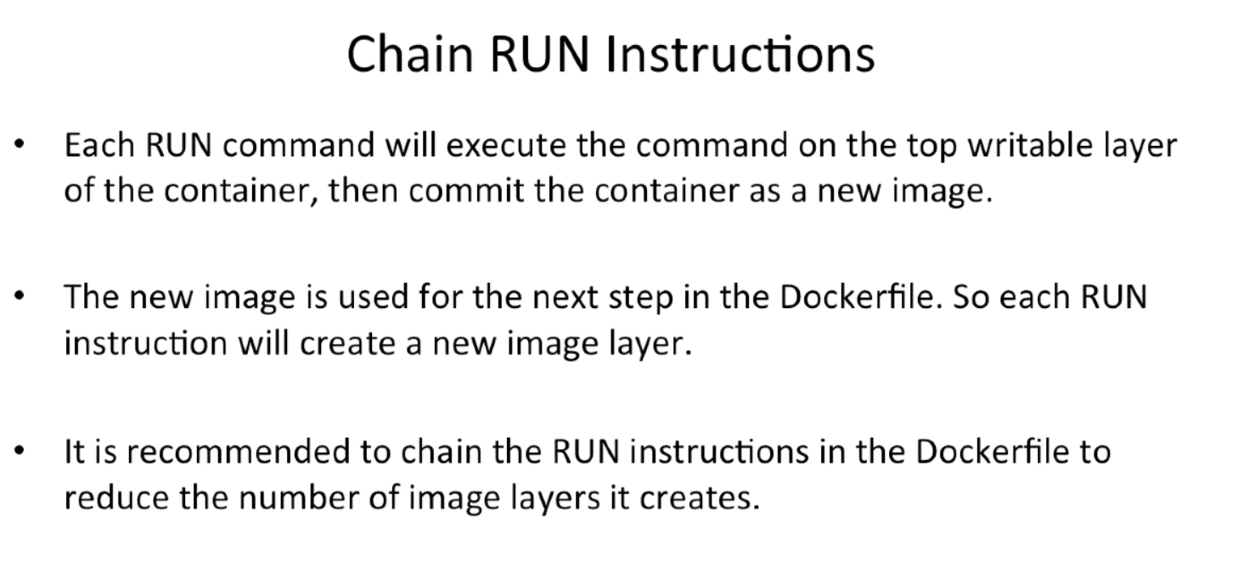

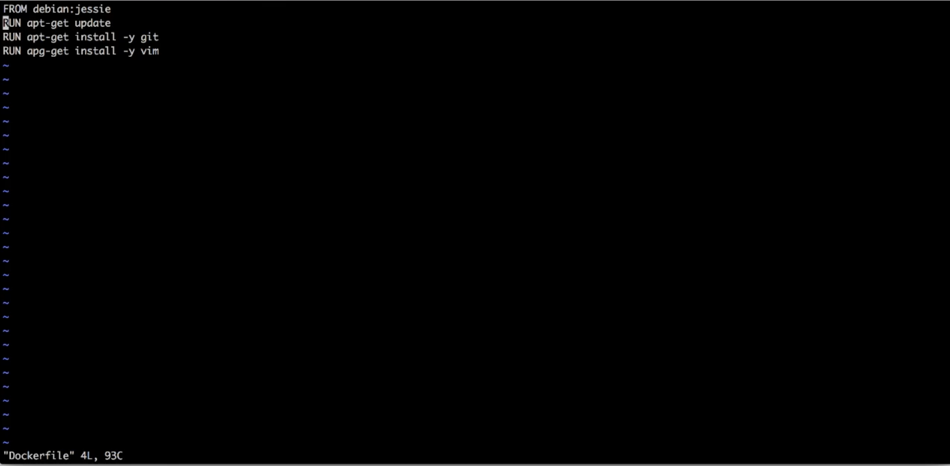

Ntn tạo ra nhiều image layer

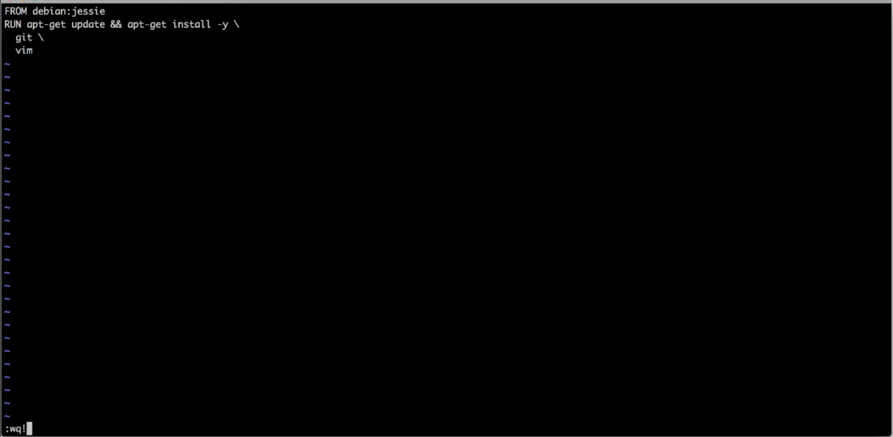

Gộp 3 câu lệnh run lại



Rebuild image

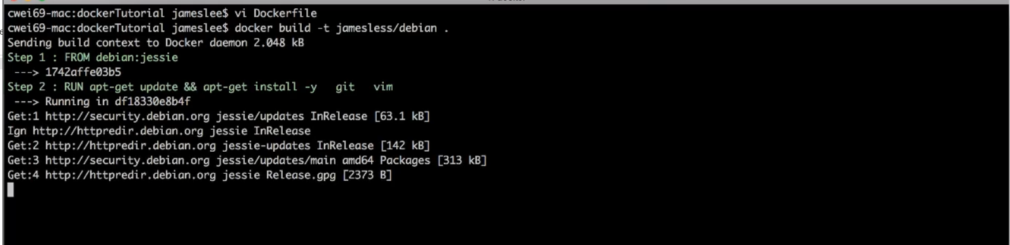

Từ 4 build step giờ còn 2 -> giảm số lượng layer

Nghĩa là thay vì thêm 3 layer thì giờ chỉ thêm 1 image layer



Install python package

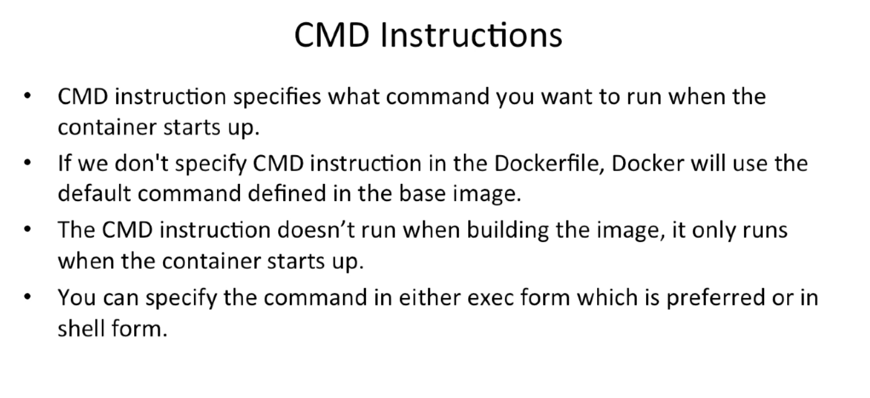

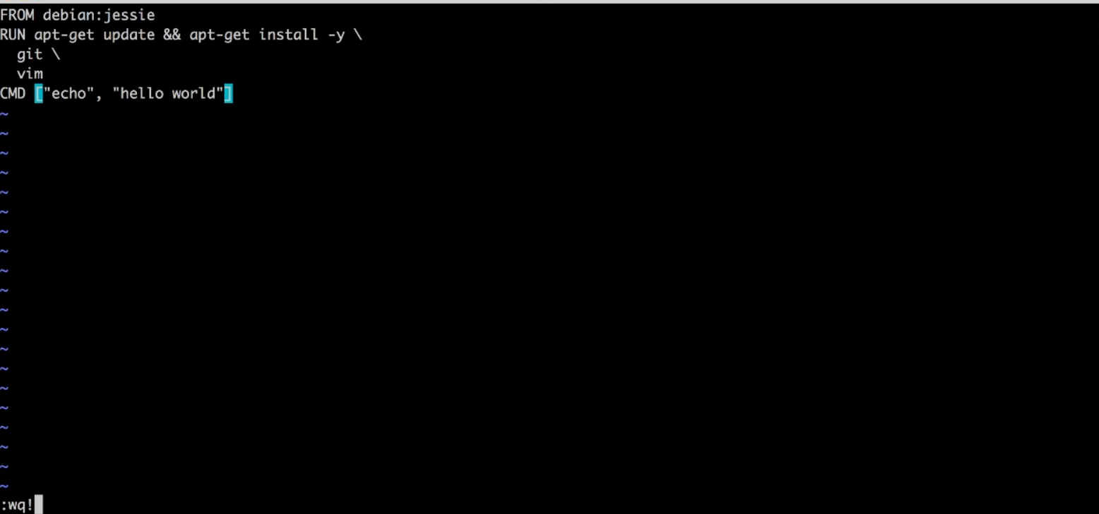

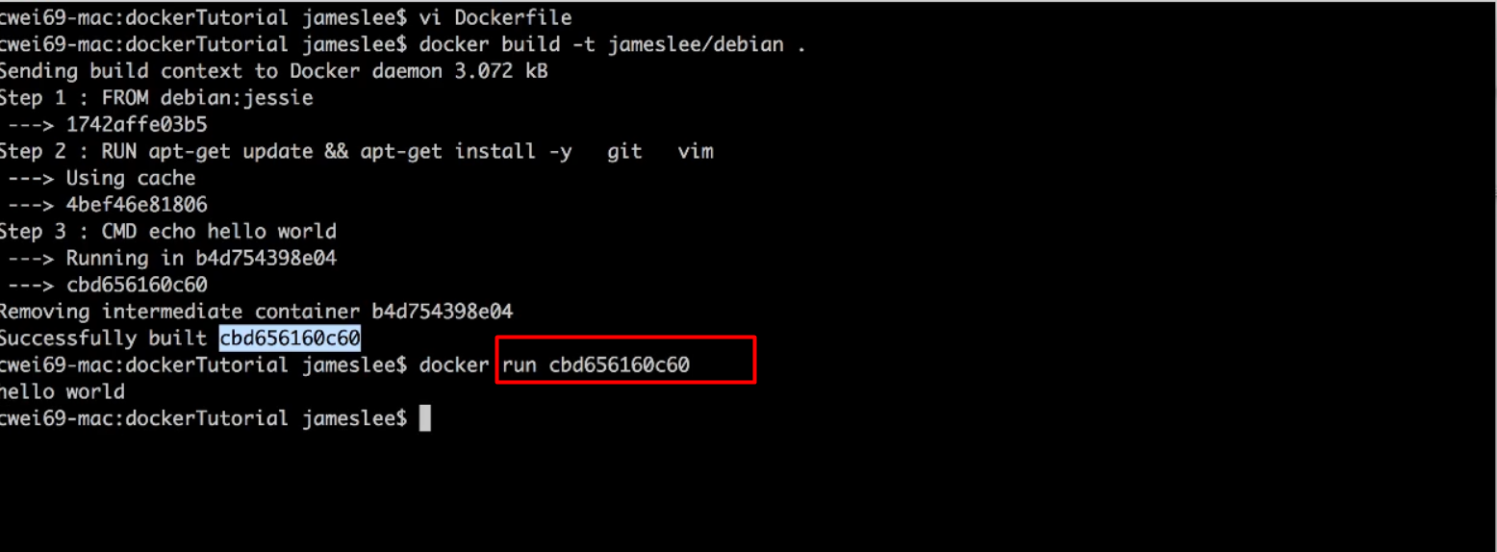

Khi run image thif hello world được in ra



Overwrite cmd bằng echo hello docker

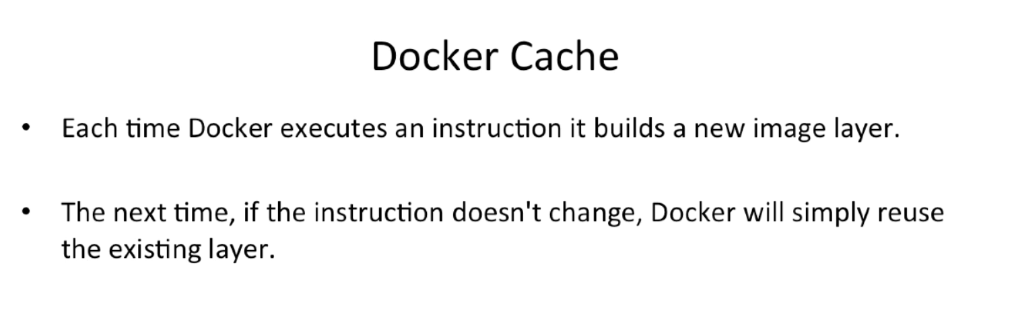

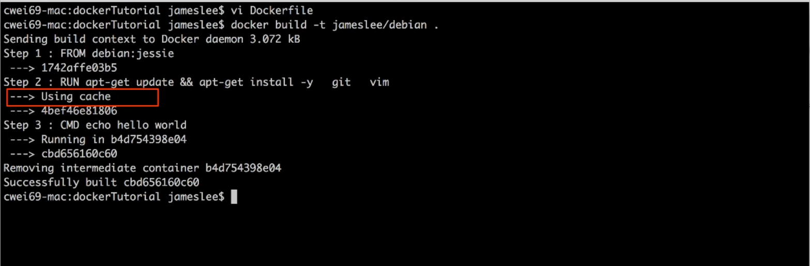

Lần chạy này layer ở step 2 không có sự thay đổi nên cache được dùng để save time

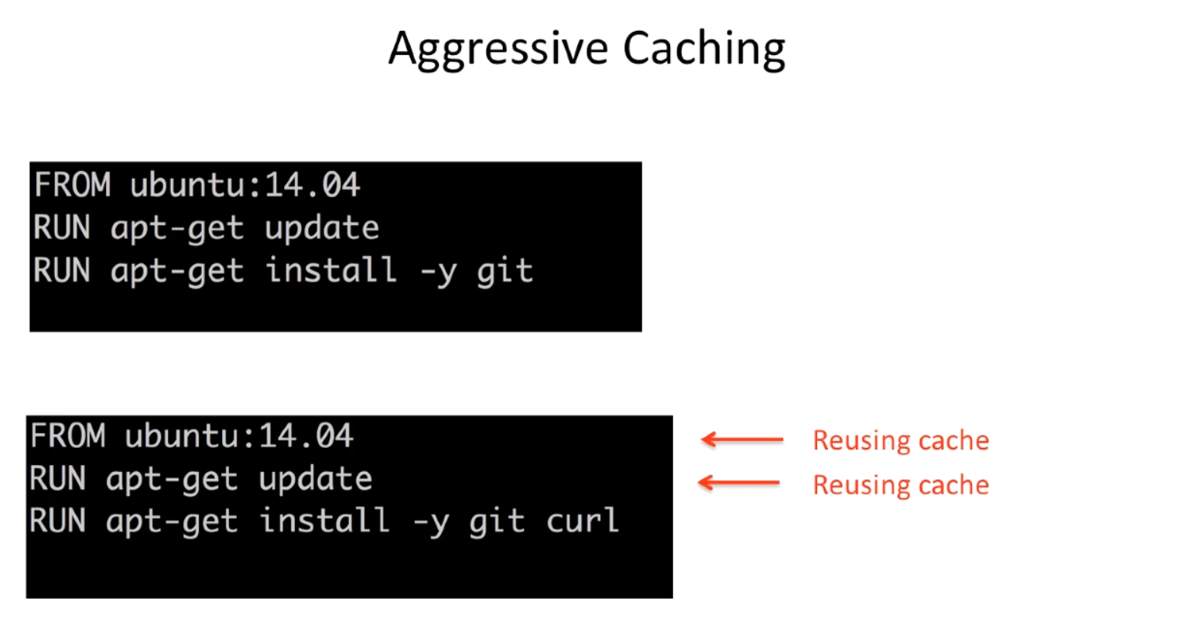

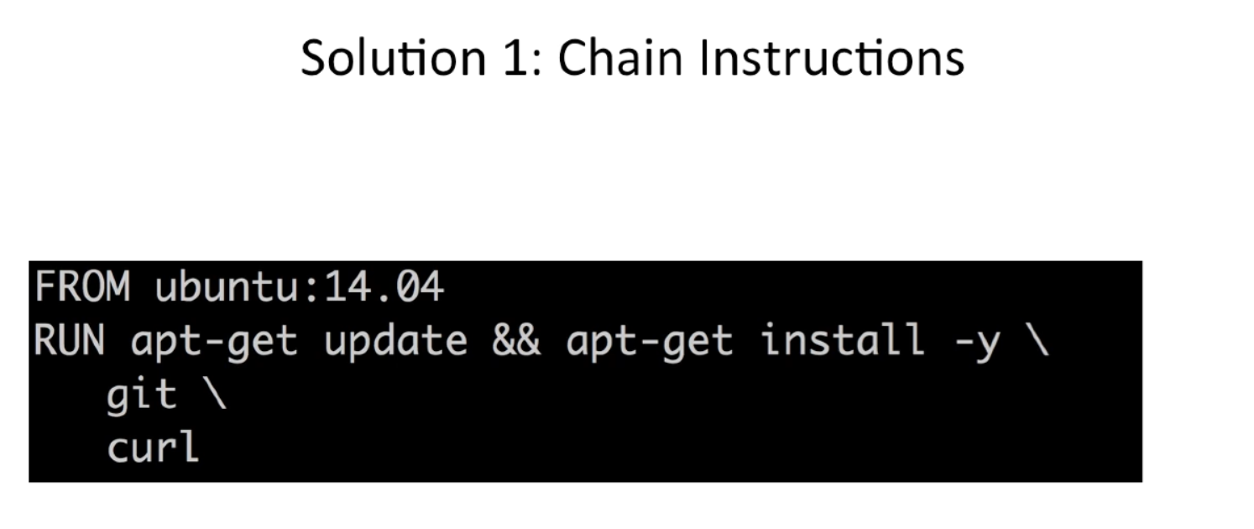

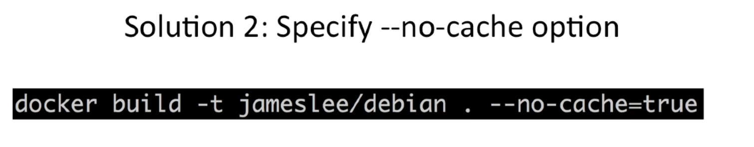

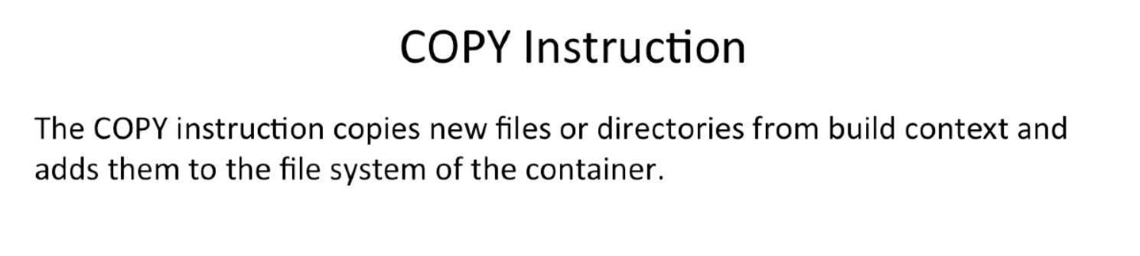



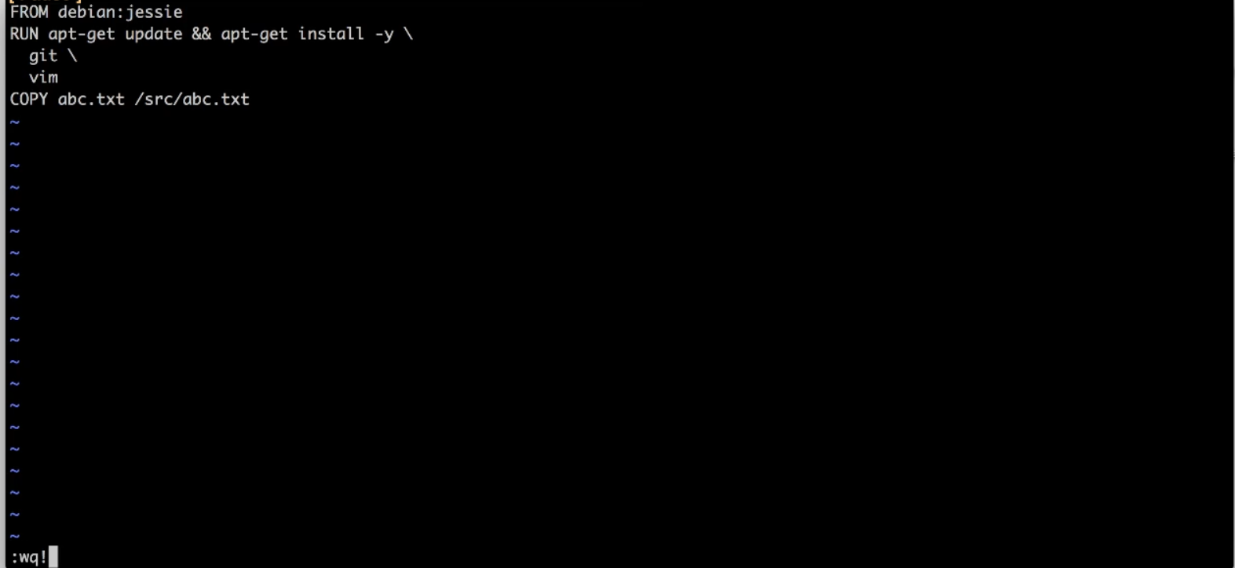



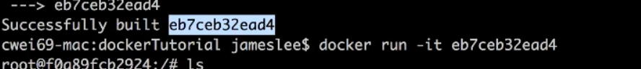

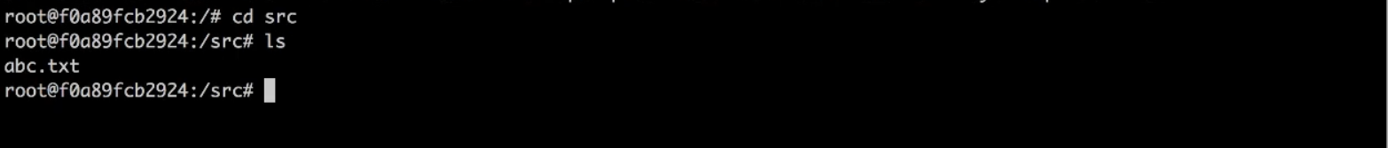

File abc.txt được copy vào trong này

